**红荔学校建设工程项目**

**设计任务书**

**编制时间：2022年7月**

**一、项目概况**

1. **区位与交通现状**

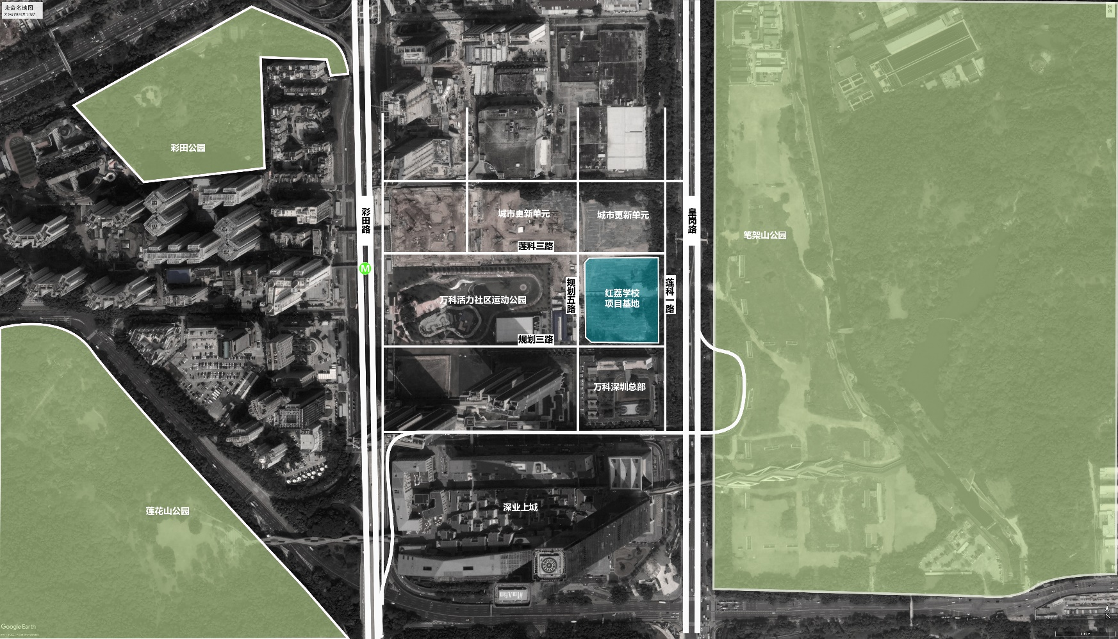项目拟建地块位于福田区华富街道皇岗路与莲科三路交汇处西南侧，东侧紧邻莲科一路，路宽8m，西侧紧邻规划五路，南侧紧邻规划三路，路宽均为10.5m，北侧紧邻莲科三路，路宽7.5m；用地东侧皇岗路设有公交车站点长城开发站，西侧彩田路设有中级法院站及地铁站点冬瓜岭站。

项目区位图

1. **用地现状及周边环境**

项目南侧为万科·房地产深圳总部，西侧为万科活力社区运动公园，北侧是现状为空地，规划为M0工业用地；项目地块现状内部为空地，较为平整，无较大高差。

**二、规划条件**

1. **建筑设计指标**
   1. 定位为45班九年一贯制学校，小学30班（每班45座），初中15班（每班50座），共计2100个学位。
   2. 用地面积：16306.73平方米
   3. 建筑面积：57327㎡（地上35327㎡，地下22000㎡）（地下面积分配可依据方案情况调整）
   4. 建筑高度：主要教学用房高度≤24m
   5. 建筑层数：地下2层，地上6层
   6. 机动车停车位：≥158个
   7. 球场及跑道：按相关规范设置，≥200m；可灵活依据方案情况进行设计，考虑满足运动会要求，单边直线跑道段需满足百米赛跑要求，并按规范合理设置缓冲区。

**\*指标仅供参考，建筑师需在满足必配校舍用房的基础上，酌情调整选配校舍用房，结合发改批意见、校园规划建设方案和场地条件，可适当优化和微调。**

1. **交通组织**
   1. 人行出入口

项目场地周边均为M0工业用地，主要人流来源于外围社区，人流的主要来向为西侧及南侧，东侧皇岗路为城市主要界面，应合理考虑人行出入口设置。

* 1. 车辆出入口

项目紧邻道路均为较低等级城市道路，应根据实际情况，合理考虑主要车行出入口及后勤出入口。建议车行路线从车行出入口直接进入地库，实现人车分流。

1. **建筑退线**
   1. 地上建筑后退用地红线距离

根据《深标》，一级退线为6米，二级退线为9米。

* 1. 地上空间后退用地红线距离

后退用地红线不小于3米。

1. **地铁规划线**

项目用地内24号线为远期地铁规划线，规划线埋深绝对标高约为-7m，相对标高约为-24米。方案设计需根据相关条件考虑地铁影响及相关措施，并给出合理方案思考及设计。

**三、设计要求**

1. **设计原则**
   1. 功能实用性

以满足使用功能为主，摒弃为外观效果而放弃或损害使用功能的做法，考虑校建筑的高效实用；充分考虑地域性气候特点，考虑不同天气条件下建筑的真实使用情况。

* 1. 经济性

项目应重视造价控制，对项目的全过程实施应对投资控制有所考虑。

* 1. 协调性

不提倡追求视觉冲击力及造型的新奇特，造型和材料上过分突出自我，而应该尺度适宜与城市面貌协调统一，与自然环境和谐。

* 1. 创新性、可实施性

鼓励创新，包括规划、空间以及造型的创新，环保节能绿色技术、新型建筑材料的应用，方案设计需满足装配式建筑最新规范等相关要求。

1. **规划要求**
   1. 规划布局

规划布局合理紧凑，集约高效利用土地。

项目总体布局满足用地规划建设指标，楼体间距遵循有关消防、日照的规范要求。

按规范布置标准环形跑道，如跑道架空抬高，需有效解决底部空间的通风、采光、防水及消防问题，并充分考虑使用的舒适性及学生活动的便捷性、安全性。

* 1. 群体连接

建筑群体的连接应高效、便捷。鼓励建筑底层及其他楼层公共区域设置架空活动空间，并通过连廊连接满足师生校内全天候通行的需求。

* 1. 交通组织

合理安排出入口数量及位置。处理好学生流线与后勤流线，从安全性角度建议不可交织在一起。教师上下班车行流线需严格与学生活动流线分开。

1. **建筑要求**
   1. 建筑艺术与风格

建筑造型以现代式风格，体现教学场所的文化特质。建筑形象及风貌应和谐统一，有鲜明的校园特色，符合中小学生的学习氛围。充分考虑学生长期学习生涯的丰富性和趣味性，强调建筑色彩的细部差异，满足人们对办公、学习、阅览的要求。

* 1. 单体建筑设计

本项目拟建设教学及教学辅助用房、办公用房、生活服务用房等。另可根据方案设计适当设置架空层，增加学生室外活动空间，结合建筑造型创造趣味性小品空间，激发学生想象力以及创造力；结合深圳气候特征，考虑立面及室内空间美观感。

* 1. 绿色建筑

所有建筑达到国家《绿色建筑评价标准》二星级要求，通过采用综合优化设计，适宜的应用技术、施工控制及运营管理等措施，达到绿色建筑增量投资少、维护费低的目的。

**四、设计依据**

1. **国家及地区相关政策法规**

《深圳市城市规划标准与准则》（2019）

《深圳市建筑设计规则》（2019）

《深圳市普通中小学建设标准指引》（2016）

《中小学设计规范》（GB 50099-2011）

《建筑设计防火规范》（GB 50016-2014（218版））

《民用建筑设计统一标准》（GB 50352-2019）

《无障碍设计规范》（GB 50763-2012）

《绿色建筑评价标准》（SJG 47-2018）

《福田区义务教育学校建设标准提升指引》（深福发改【2018】177号）

其他相关标准和规范

1. **经济技术指标**

红荔学校班级规模为小学30班+初中15班，具体经济技术指标按照《福田区普通中小学校建设标准提升指引》进行方案设计，条件允许的情况下，可酌情考虑其他教学配套（如泳池、微格教室等）的功能增加。

校舍使用面积指标参考：

|  |  |  |
| --- | --- | --- |
| **序号** | **建设内容** | **建筑面积（㎡）** |
| **1** | **必配基本校舍用房** | **31523** |
| 1.1 | 教学及辅助用房 | 23953 |
| 1.2 | 办公用房 | 2338 |
| 1.3 | 生活服务用房 | 5232 |
| **2** | **选配校舍用房** | **6491** |
| 2.1 | 架空层 | 4200 |
| 2.2 | 微格教室 | 1091 |
| 2.3 | 室内游泳馆 | 1200 |
| **3** | **地下车库及其他** | **19313** |
| **合计** | | **57327** |

指标设计需求说明

1、主要经济指标：

建筑面积满足小学30班与初中15班的使用需求，核增建筑面积根据方案需要设定。

2、规划要求：建筑退让红线及用地边界参照《深圳市城市规划标准与准则（2014年）》要求。

3、使用方需求：规划平面布置时充分考虑教师停车及接送学生时的临时停车功能需求，满足教学需求。主要教学用房不宜设置在地下或半地下室。

4、地下室层数不超过2层，层高满足停车需求，可以结合接送学生一并考虑，可结合首层可以考虑大空间的风雨操场，泳池等功能。

5、建设规模：总体建筑面积：57327平方米（含地下规定建筑面积，具体规模由方案确定）。核增建筑面积在相关规范要求范围内根据方案灵活确定。

注：最终总建筑规模以核发的《建设用地规划许可证》为准。

主要建设内容：教学、教学辅助用房、教学办公用房、生活服务用房、架空层、地下室、室内游泳池及运动场地等多部分功能组成。

**五、附件**

附件1：建设用地范围图

附件2：建设项目规划选址范围图

附件3：用地预审和选址意见书

附件4：红荔学校+规划控制区